**配置说明书**

按电表要求连接三相电源，电表显示如下图，说明电表在运行。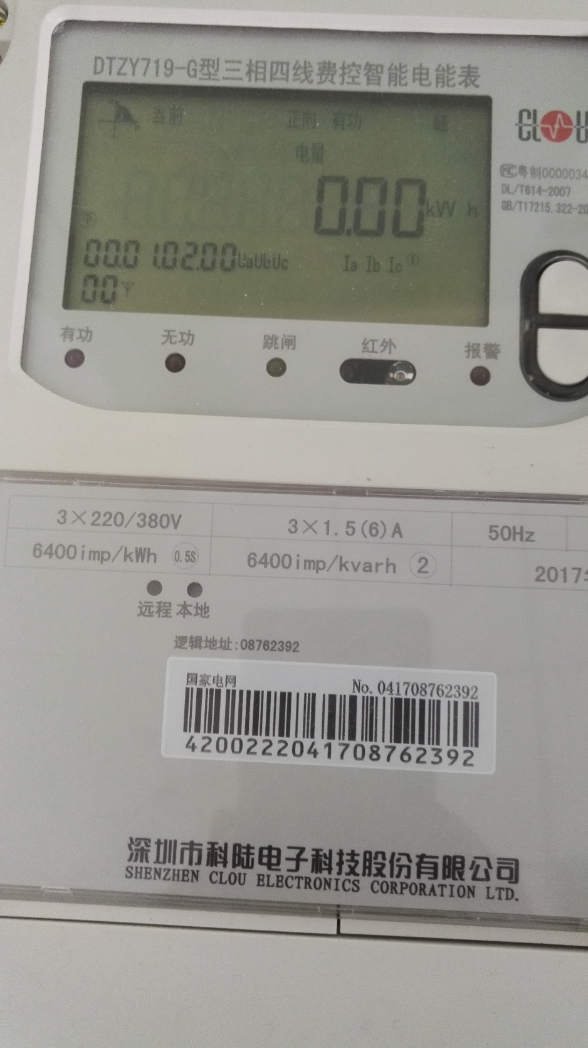

然后将电表485口与串口服务器485口相连接如图：

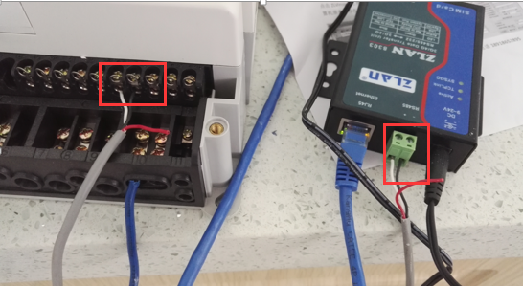

然后将串口服务器通过网线连接到电脑上使用卓岚官方工具进行调试（请使用ZLVirCom4.83版本）C:\Users\zcz\AppData\Roaming\Tencent\Users\1563151758\TIM\WinTemp\RichOle\)ILC@TX)]Z_TJ[_AT@$~TDI.png

接下来是配置串口服务器（用网线将串口服务器与电脑连接）

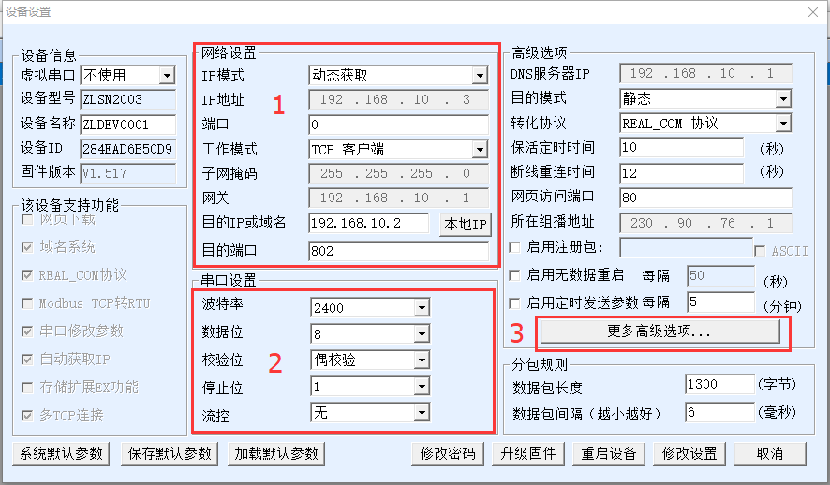

工作模式选择“TCP客户端”，目的IP或域名填写服务器IP（服务器需要是公网固定IP），目的端口号写“802”。

串口设置如图即可

然后点击“更多高级设置”，勾选“TCP建立时发送MAC”

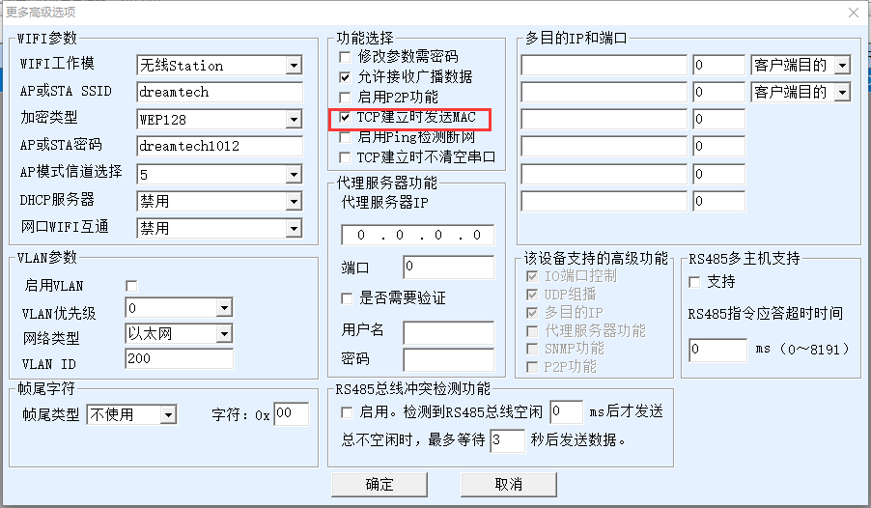

然后点击“确定”，再点击“修改设置”即配置完成串口服务器

**获取串口服务器MAC地址（如果设备上已经写明则不用获取）**

使用卓岚的TCP/UDP软件包C:\Users\zcz\AppData\Roaming\Tencent\Users\1563151758\TIM\WinTemp\RichOle\3(C]@QVC$X0JCWIIZ([(1)9.png

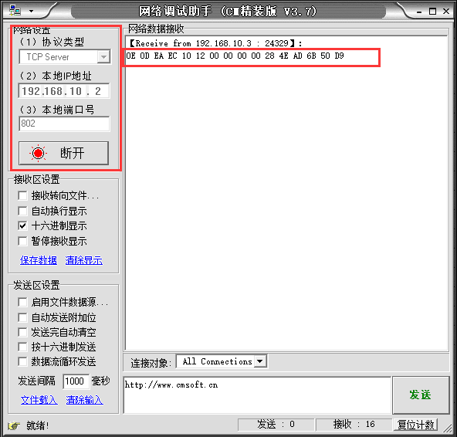

协议类型选择“TCP server”,本地IP填写与串口服务器连接的电脑IP（用网线将串口服务器与电脑连接），端口填802，点击“连接”，稍等一会儿，网络接受数据会接受到如图数据，则其MAC地址为0E0DEAEC101200000000284EAD6B50D9。

**接下来配置数据库**

运行语句

INSERT INTO guidandmeter (GUID,METERCODE,ADDTIME,ISDELETE) VALUES('刚获得的MAC地址','电表编号（电表上面有）','1512469802000',0);

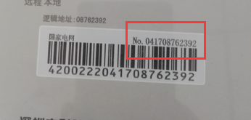

例如本例应该是

INSERT INTO guidandmeter (GUID,METERCODE,ADDTIME,ISDELETE) VALUES(' 0E0DEAEC101200000000284EAD6B50D9',' 041708762392','1512469802000',0);

接下来运行

INSERT INTO meterprotocol (METER_SHAPE_CODE,PROTOCOL) VALUES('电表编号（电表上面有）','DTL645-2007')

最后再Java软件配置文件中配置

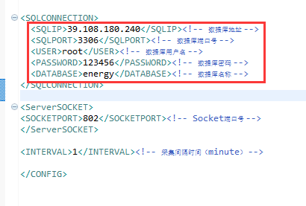

注意只需要修改数据库地址、用户名、密码即可，注意电脑802端口需要打开（可以直接关闭防火墙）